В ноябре 2016 г. вышла в свет книга пушкинца Лобова В.М. — «Тайный Ларец Пушкина» издательства «Белые альвы», Москва, 544 стр. ISBN 978-5-91464-167-9

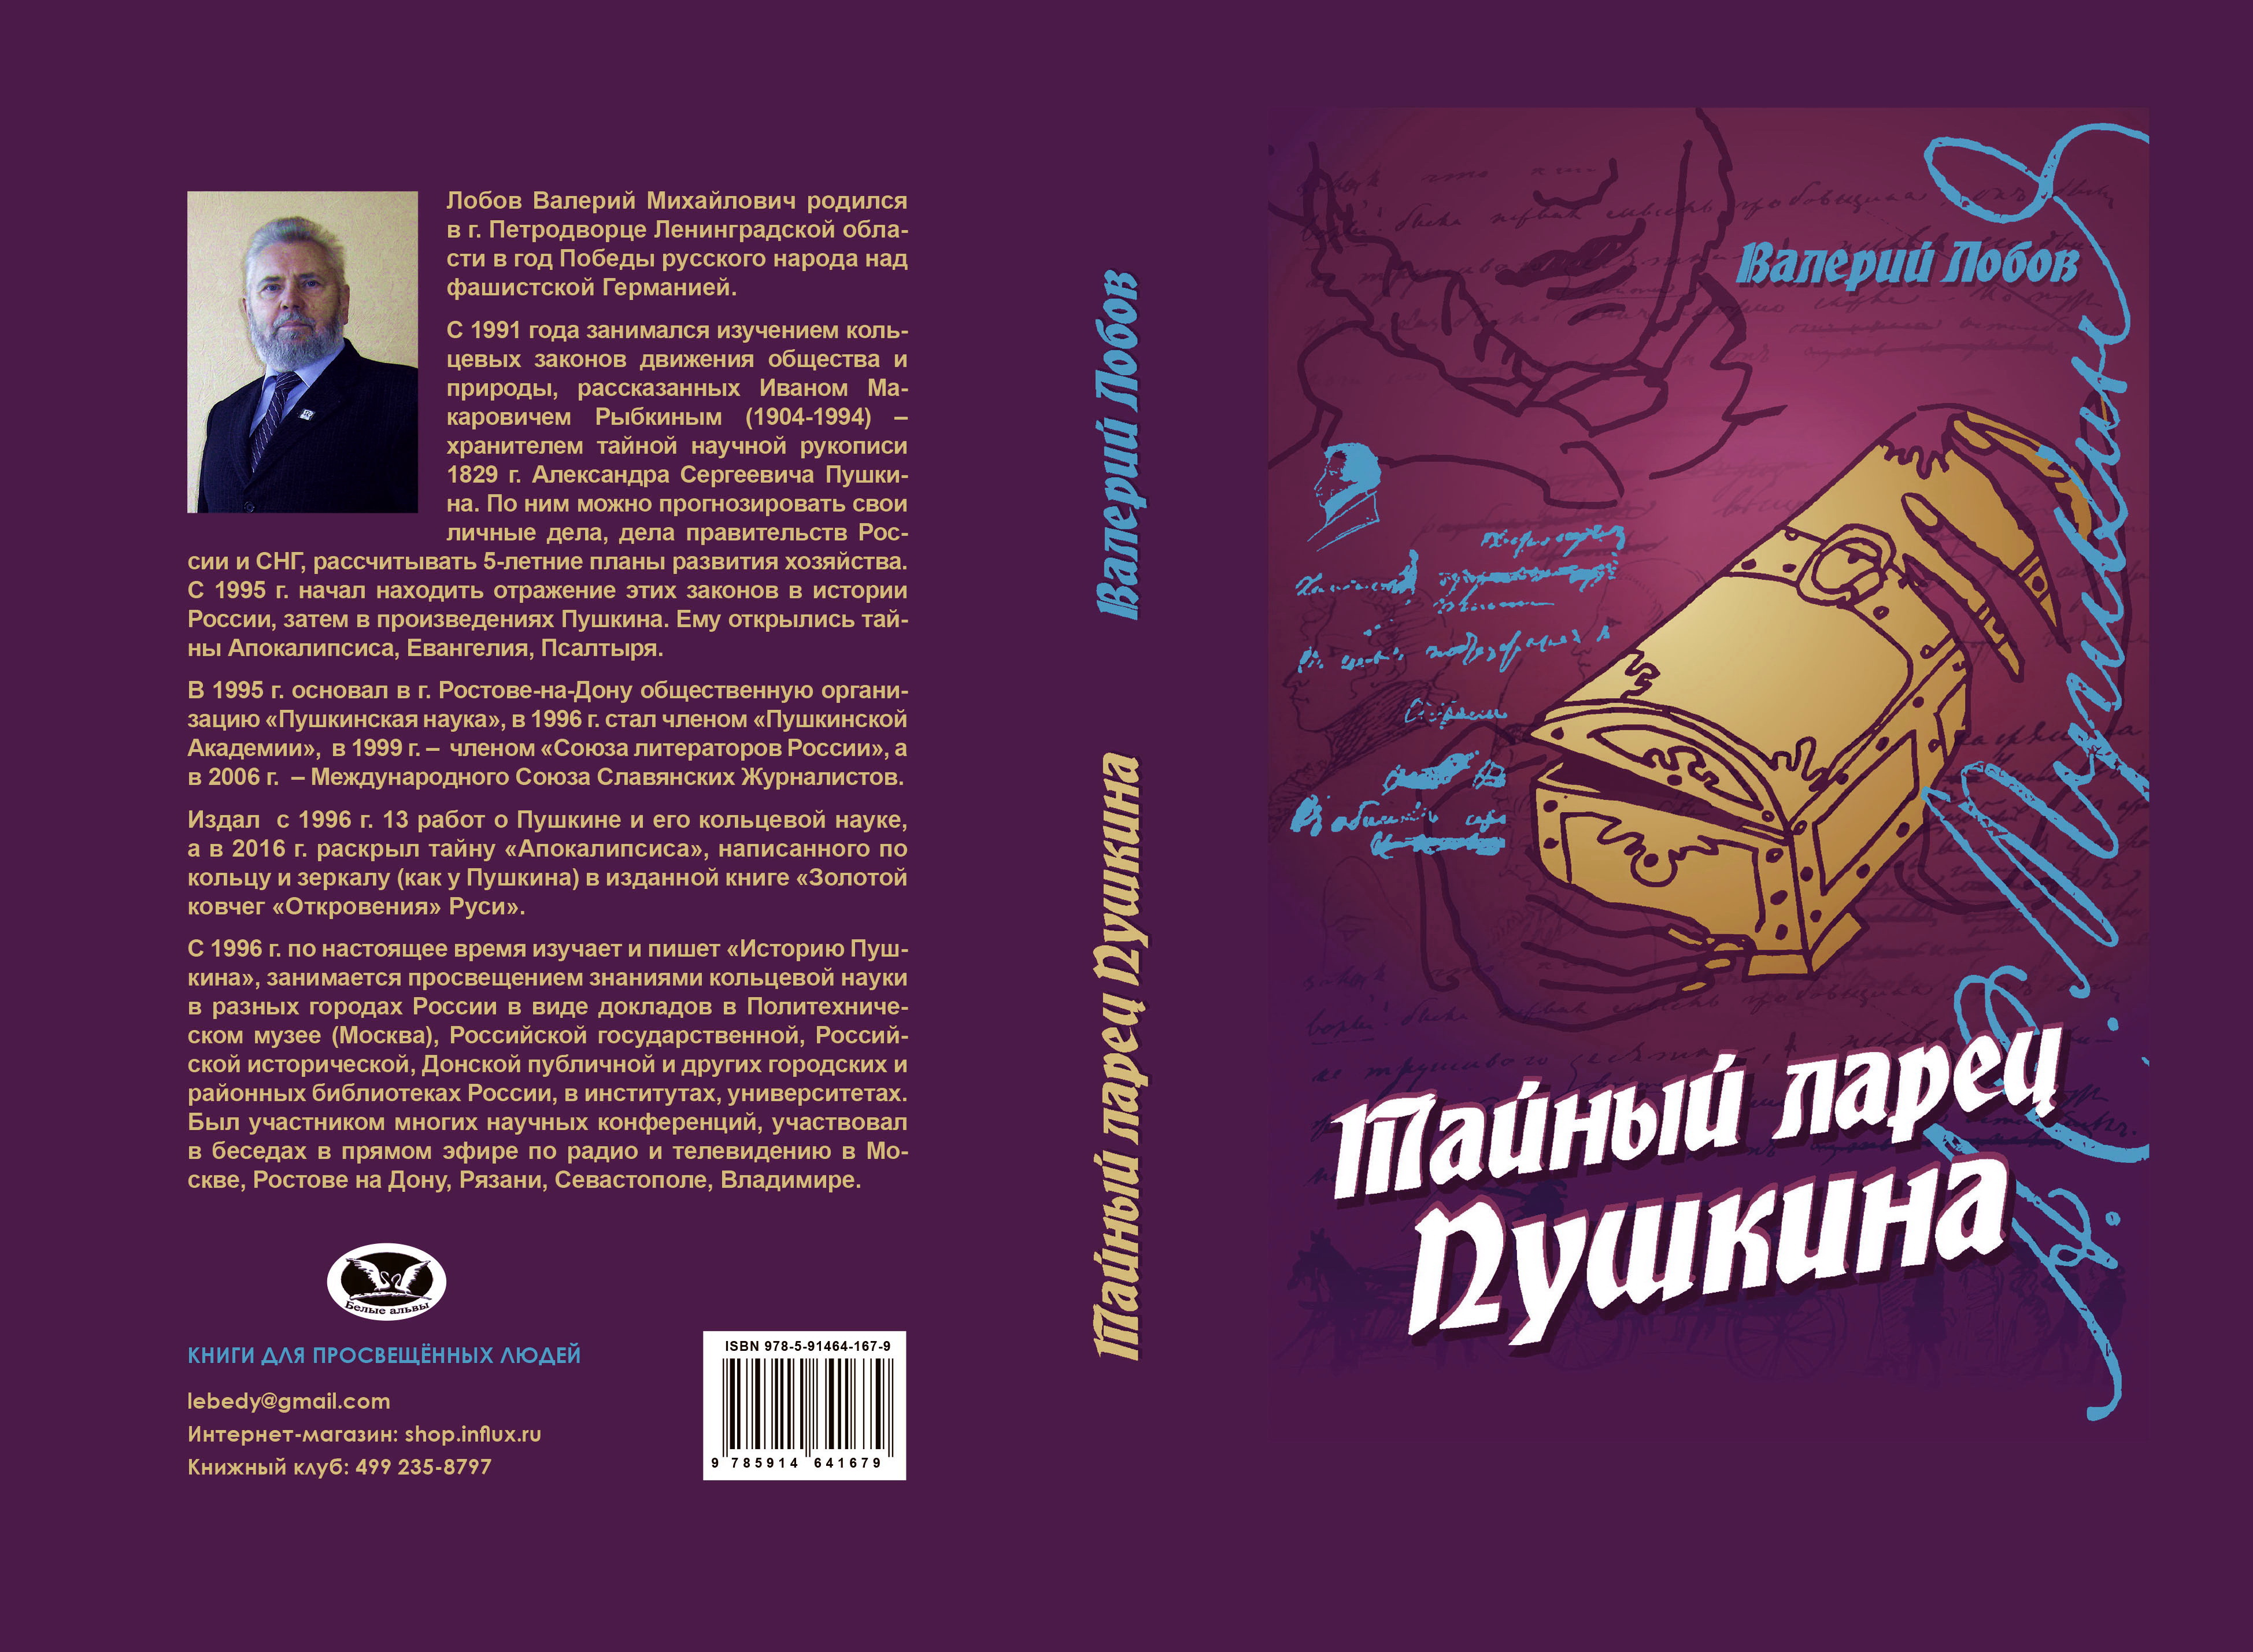
Кто предсказал Век Золотой в III тысячелетии и ведущее положение Руси на 1000 лет? — Пушкин А.С. Он был мудрецом, получившим в отрочестве высокое посвящение в жрецы Руси Святой, и ставшим благодаря этому непревзойдённым стихотворцем и образцовым писателем.
Александр Сергеевич, нарушив распоряжение царя Николая I никуда не выезжать без его разрешения, неожиданно покинул Москву - следуя совету Евангелия гл. 24:20 «Молитесь, чтобы не случилось бегство ваше зимою или в субботу» - в мае 1829 года с тайной научной рукописью в дубовом ларце. Как каждый Пророк мира, Пушкин в 30 лет явил новое Учение народу для возрождения Руси!
150 лет эта Рукопись хранилась на Дону. Благодаря знаниям, заключённым в этом Учении, автору данной книги удалось раскрыть с помощью матрично-образного подхода скрытые смыслы пушкинских произведений и неведомые нам случаи из его жизни, главные отличительные свойства души и черты нрава, замутнённые вольно им самим, или невольно - его современниками, среди которых были недоброжелатели. Их немало найдётся и сейчас. К примеру, «Пушкинский дом». Один из способов исследования будет представлен в конце книги.
В этой книге перед Вами предстанет Пушкин с горячим и благородным сердцем, стихотворцем и мудрецом, исстрадавшимся и жизнестойким, знающим себе цену и преисполненным благоволения. В памяти людей он останется личностью, представляющей лучшие черты русского народа, проявлявшиеся в нас с древнейших времён.
Впервые в мире показано 7-тысячелетнее древо Рода Пушкиных, выросшего от корня Адама, Сифа, Ноя, Вандала, Буревоя, Словена, Мудролета, Октавия (Августа), Гостомысла, Рюрика, Александра Невского, Дм. Донского, Ивана Грозного. В роду Пушкиных, только от Рюрика 13 святых по мужской ветви и 30 святых — по женской ветви.
Его предок Сиф, сын Адама, за 6000 до него написал 29 книг на славянском языке пророчества стихами и прозой. А другой предок, царь-пастырь Маема построил в Палестине город ИеРусалим за 3000 лет до него.
Бабушка будущего стихотворца, Мария Алексеевна, урождённая Пушкина, родила, как упорно считают пушкинисты из «Пушкинского дома», от Осипа Ганнибала, но не чёрную, а белую, голубоглазую мать певца свободы и разума, и очень похожую на соседа по имению — индийского князя белой расы цыганского происхождения Визапура. Поэтому кровь Пушкина осталась такой же, какая существует у всех русских людей белой расы.
Почти 38 лет дух первого гражданина России жил в человеческом теле, переходя постепенно в творения стихотворца-пророка. Плоть Пушкина была убита, но мир Пушкина, величественный и таинственный, живёт и развивается до сих пор, несмотря на равнодушие и ярко выраженную неприязнь противников всего русского.
В этой книге рассказывается об общественной деятельности и государственной службе Пушкина А.С. контрразведчиком и историографом в Коллегии иностранных дел на протяжении 14 лет, вплоть до получения звания камергера в 1836 г.
Подробно описан кровавый поединок Пушкина с Дантесом, который планировался с 1827 г. и закончился убийством стихотворца и камергера. Дантеса одели в панцирь для того, чтобы исход поединка был в любом случае тяжёлым для Пушкина, кто бы ни стрелял первым.
16 августа 1902 г. в день перенесения Нерукотворного Образа Спаса на фотоснимке дворянина Розена было явлено изображение нерукотворного лика Пушкина на каменном своде его склепа в Святых горах. И описано в газете писателем Фроловым в 1902 г. С этого времени можно с уверенностью называть Пушкина — Пророком-Спасителем.
Институт русской литературы (Пушкинский дом) не признаёт существования Донской рукописи Пушкина 1829 г. Вот почему на протяжении более 150 лет хранения погибло около 7 человек из числа хранителей этой рукописи – и, причём, только при советской власти. Знаете ли вы, что было украдено из Донского Хранилища и переслано в США около 15000 древних книг? Они в библиотеке Лос-Анджелеса.
В этой книге для понимания значимости Пушкина как непревзойденного ученого, изменяющего подход ко всем наукам и всему русскому миропониманию, представлена также переписка Рыбкина И.М. (1904-1994) – хранителя научной рукописи Пушкина 1829 г. на Донской земле.

пушкинец Лобов Валерий Михайлович
15 ноября 2016 г.

